Опросный лист на проектирование и изготовление
Колодец
Заказчик
Адрес/наименование объекта
Контактное лицо
Телефон / факс / e-mail

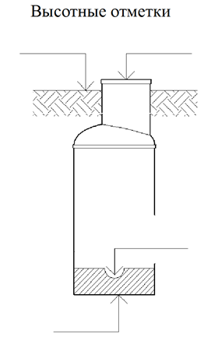
Диаметр
Материал
Подключение (фланец\раструб, гладкий конец\манжета)
Угол
Отметка лотка

Тип верха
Горловина | Плоский
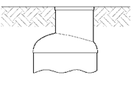 | 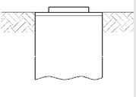
Тип люка – Л (А15), С (В125), Т (С250), ТМ (Д400) | Монтаж только под газон, стеклопластиковая крышка с запирание в комплекте
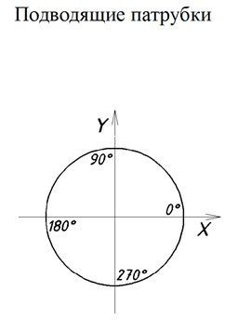

Тип днища
С «юбкой» | С пригрузом
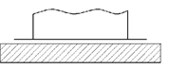 | 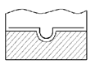
Для установки на фундамент, диаметр юбки на 400 м больше шахты колоца | Масса пригруза _______ кг

Тип шахты колодца
Диаметр
Дополнительные опции (лестница, утепление)

Специальные требования:

Дата ____________________________ Подпись _________________________

